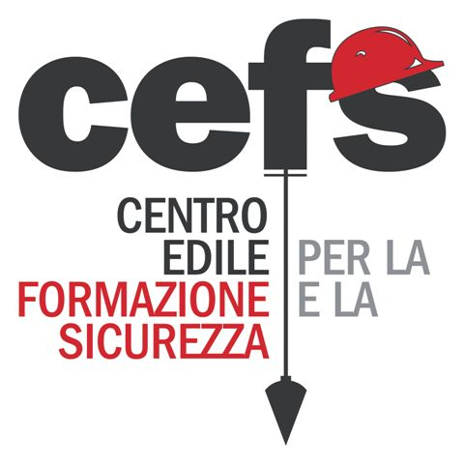 | “COSTRUISCI” IL TUO FUTURO  ALLA SCUOLA EDILE DI UDINE

Nonostante si continui a parlare di crisi economico-occupazionale e la maggior parte dei giovani appaia sfiduciata nella ricerca di un impiego al termine degli studi, esistono ancora dei settori dove, al contrario, l’offerta di lavoro supera di gran lunga la domanda. È il caso dell’edilizia che, spinta dalle innovazioni di prodotto e di processo legate a nuovi modi di costruire e recuperare il patrimonio esistente (materiali, tecnologie ecc.), si presenta come uno dei comparti che più necessita di nuove leve, spesso restie a intraprendere questo percorso nonostante l’altissima percentuale di occupazione e di stabilità lavorativa che il settore garantisce a chi possiede competenze qualificate. Non a caso, i diplomati del corso per tecnico edile, i qualificati del corso triennale per operatore edile e gli allievi del corso IFTS (istruzione e formazione tecnica superiore) gestione tecnica del cantiere edile con il BIM (building information modeling) nello scorso anno formativo avevano il posto di lavoro già assicurato ancor prima di terminare la scuola.

Il Centro Edile per la Formazione e la Sicurezza di Udine (Cefs) si pone come una scuola all’avanguardia, in grado di offrire ai propri allievi programmi di formazione aggiornati e innovativi, finalizzati alla trasmissione di conoscenze e abilità immediatamente spendibili sul mercato del lavoro. Propone, per l’anno formativo 2019/2020, le seguenti tipologie corsuali:

- DIPLOMA PROFESSIONALE di TECNICO EDILE
- QUALIFICA per OPERATORE EDILE (percorso intermedio)

Laboratori e simulazioni di cantiere con strumenti di ultima generazione (tra cui è in arrivo anche un simulatore di macchine movimento terra) sono alla base del’apprendimento quotidiano dei ragazzi, che ricevono una borsa di studio mensile qualora dimostrino continuità di profitto e di presenza nel corso dell’anno scolastico.

La proposta formativa del Cefs di Udine, che resta il punto di riferimento in provincia dedicato a tutti coloro che gravitano attorno al mondo delle costruzioni, dimostra la fase evolutiva che sta affrontando ai giorni nostri il comparto edile, a dispetto del pensiero diffuso circa un settore poco moderno, non redditizio e con scarso margine di ambizione. In realtà, il ramo delle costruzioni non va associato unicamente a termini quali “mattone”, “fatica” e “polvere”, essendo invece chiamato a rispondere a importanti sfide del futuro. Sfide legate, in particolare, alla sostenibilità ambientale, alla riduzione dei consumi energetici, fino ai fabbisogni di comfort e benessere dei committenti. Ecco, quindi, che termini come “smart building”, “green economy, “BIM”, project management” e “digital skills” entrano nel linguaggio quotidiano del cantiere e richiedono necessariamente figure professionali in possesso di competenze di un certo livello.

Scegliere la strada dell’edilizia nel 2018, quindi, significa “costruire il proprio futuro” investendo tempo ed energie in un settore in grado di assorbire forza lavoro e creare opportunità occupazionali, sia come lavoratore dipendente che come libero professionista, imprenditore o artigiano.

Dott. Loris Zanor
Direttore

Attività di Orientamento anno formativo 2019/20

SCUOLa APERTA

IL CEFS - La Scuola Edile di Udine
presenta l'offerta formativa agli allievi e alle famiglie

Martedì | 27/11/18 – 11/12/18 - 15/01/19 | dalle 14.00 alle 17.00
Sabato | 01/12/18 – 15/12/18 – 19/01/19

STAGE DI ORIENTAMENTO
Contattando la scuola al n. 0432.44411 (dott.ssa Rossana Piscitelli)
o scrivendo una mail a: piscitelli@cefsudine.it
è possibile fissare la data per una giornata di orientamento.

ATTIVITA’ LABORATORIALI GRATUITE DI ORIENTAMENTO AL CEFS

Nei mesi di dicembre 2018 e gennaio 2019 il martedì pomeriggio verranno attivate presso il CEFS alcune attività laboratoriali gratuite, aperte a tutti gli allievi delle terze, per sviluppare la loro intelligenza nelle mani.
TINTEGGIATURA E DECORAZIONE
POSA PIASTRELLE E MOSAICO
MURATURA FACCIAVISTA

La scheda di adesione può essere scaricata dal sito: www.cefsudine.it
Pe ulteriori informazioni scrivere a piscitelli@cefsudine.it o telefonare al n. 0432.44411 (dott.ssa Rossana Piscitelli).

